全新一代朗逸两厢、全新凌渡携手上市 途观L插电式混合动力版震撼亮相

上汽大众大众品牌携明星阵容登陆成都车展

* 全新一代朗逸两厢上市，共推出4款车型，建议零售价区间为13.39万元-16.59万元；
* 全新凌渡焕新上市，共有4款车型，建议零售价区间为14.59万元-20.19万元；
* 途观L插电式混合动力版在上海、深圳、广州等8城开启预售；
* 大众品牌全新SUV Tharu公布中文名“途岳”，引发市场期待。

8月31日，2018（第二十一届）成都国际汽车展览会隆重开幕，上汽大众大众品牌携强大阵容登陆成都世纪城新国际会展中心5号展馆。

在本届成都车展，大众品牌推出多款凝聚智慧与匠心的新锐车型。全新一代朗逸两厢、全新凌渡携手上市，强势破局A+级轿车市场。途观L插电式混合动力版开启预售，正式拉开上汽大众进军新能源市场的序幕。

不仅如此，备受市场关注的全新SUV Tharu也在本次车展上公布了中文名——“途岳”，预示着这款人气车型的上市脚步渐近。此外，大众品牌双旗舰车型PHIDEON辉昂与Teramont途昂、全新途观L、全新途安L拓界版等明星座驾也纷纷亮相，共同展示了大众品牌强大的产品阵容与领先的技术实力。

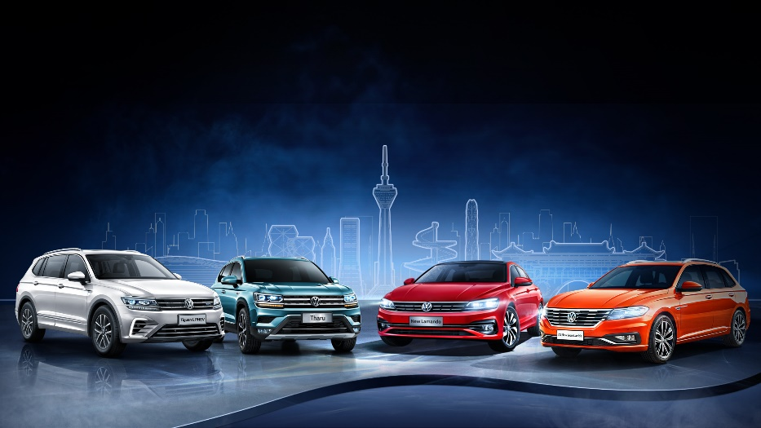

**全新一代朗逸两厢动感上市 书写全新生活方式**

继全新一代朗逸后，以生活为名的Lavida家族在本届成都车展上迎来家族新成员——全新一代朗逸两厢。新车共提供4款车型，建议零售价区间为13.39万元-16.59万元。

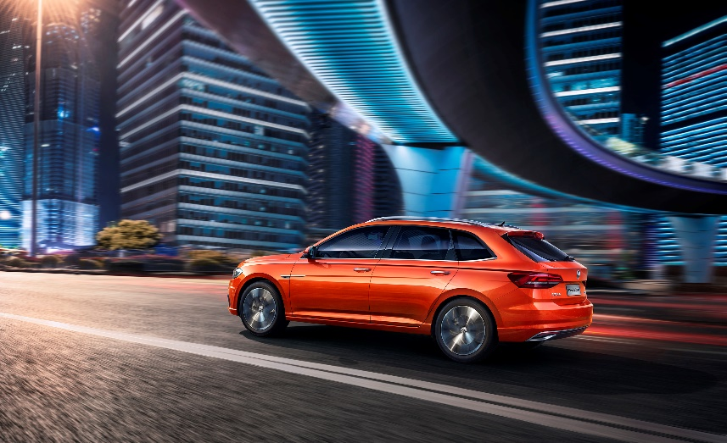

全新一代朗逸两厢秉承了Lavida家族的基因，凝聚了大众品牌最新设计语言，流畅不失硬朗的外观打造了灵动个性的型格美学。得益于大两厢的车身形式，它拥有超大的全景天窗和行李厢，营造了灵活多变的超大实用空间，充分满足车主多元化的用车需求。新车将全系采用TSI+DSG的动力总成，提供EA211 1.4TSI以及1.2TSI两款涡轮增压发动机，搭配7速DSG双离合变速箱，实现澎湃动力与燃油经济的完美平衡。科技配置上，新车不仅全系标配LED大灯、尾灯、日行灯、带Auto Hold自动驻车功能的EPB电子手刹、手机互联系统，还搭载了ACC自适应巡航系统、AEB自动刹车辅助系统以及带8英寸彩色触摸屏的智行多媒体娱乐导航系统等智能科技装备，满足富有激情、乐享生活的都市新生代对精致用车生活的全部期许。

**全新凌渡焕新升级 树立魅力新标杆**

一直以来，凌渡品牌深受年轻人喜爱，其用户是大众品牌旗下最年轻的粉丝群体之一。本次车展上，备受期待的全新凌渡焕新上市，四款车型的建议零售价保持不变，售价区间为14.59万元-20.19万元。凭借着颜值突破与更丰富的科技配备，全新凌渡有望成为年轻消费群体的高价值之选。

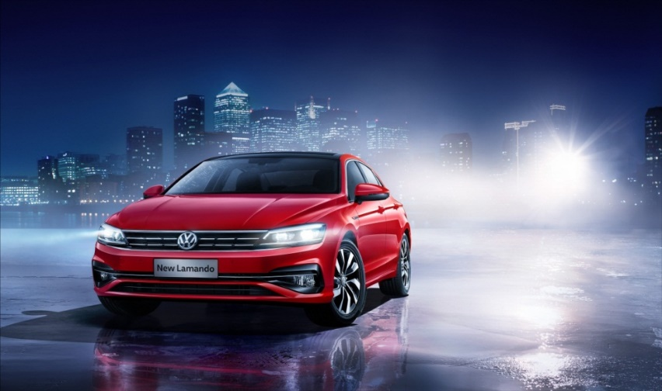

全新凌渡在延续低重心车身比例的基础上，采用了大众品牌最新设计语言，将情感化、个性化、动感化元素融会贯通，更具视觉冲击力。新车全系车型标配LED大灯与凌视LED日间行车灯，并在上汽大众车型中首次搭载了常见于豪华品牌上的耀动LED流光转向尾灯，配合整体线条设计，更显视觉锋芒。内饰方面，10.2英寸的全数字液晶仪表，可与9.2英寸彩色触摸屏娱乐及导航系统实现双屏联动，带来了智能互联体验的跨级享受；特别为全新凌渡设计的点阵式氛围灯，则让车内乘客充分体验新鲜的视觉感受。夺目灯光组合与炫目数字大屏不仅时尚度爆棚，让全新凌渡由内而外散发出流光溢彩的科技魅力。

**途观L插电式混合动力版开启预售 全新动力与你来电**

除了两款重磅新车，上汽大众在此次车展上正式拉开了进军新能源市场的序幕，大众品牌在国内的首款量产PHEV车型——途观L插电式混合动力版在本次车展亮相，并宣布在上海、深圳、广州、天津、杭州、石家庄、西安、成都8大城市率先开启预售。

途观L插电式混合动力版搭载高性能三元锂电池、高效率一体电动机、智能电控管理系统及EA211 1.4T高性能发动机，配合DQ400e 6速双离合变速器，组成高效节能又强劲澎湃的混合动力系统。其综合功率、综合扭矩分别为155Kw、400Nm，百公里综合工况油耗低至1.9L、百公里加速仅为8.1秒、综合续航里程高达862km，领先科技领航绿色出行。安全方面，新车历经169项极限电池测试，以严苛的德系标准，为新能源领域树立全新的安全标杆。此外，新车还配备大众最新一代充电预约管理和信息娱乐系统，让未来科技触手可及。

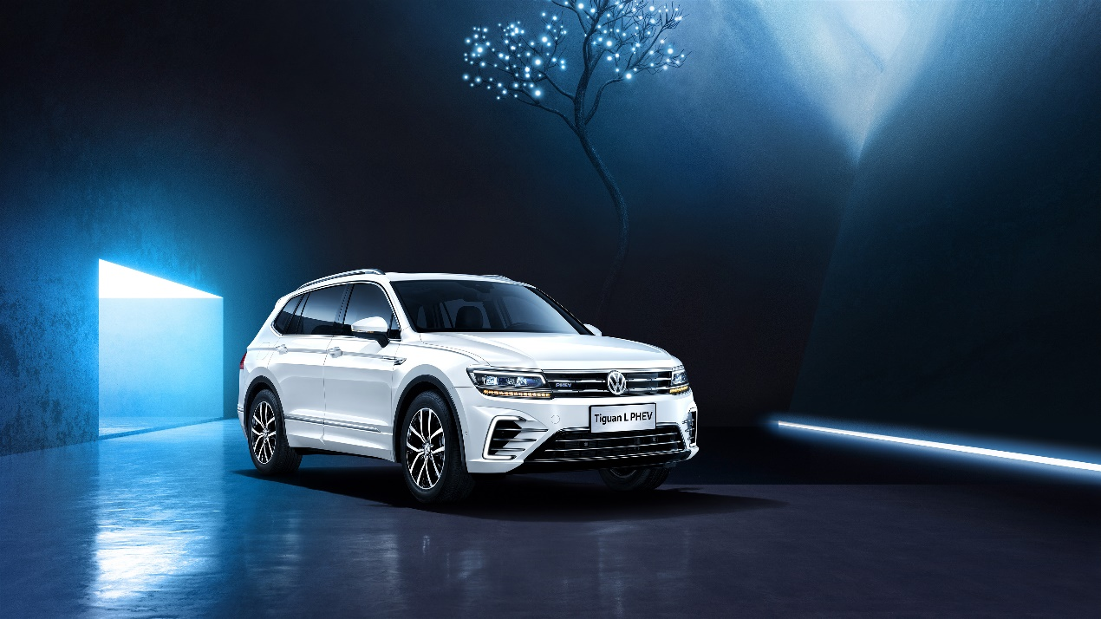

**全新SUV Tharu中文定名“途岳” 将于11月上市**

在SUV产品方面，大众品牌在成都车展上公布了备受期待的全新SUV Tharu的中文名——“途岳”。“途岳”寓意征途如登峰攀岳，彰显“强大力量、自信掌控”的品牌精神。途岳与途观、途昂的中文名一脉相承，将为大众品牌SUV家族增添强劲实力，为消费者提供更加多元化的选择。

自今年3月在北京亮相以来，Tharu途岳便受到媒体与消费者的广泛关注，获得了“小途昂”的美誉。凭借着硬朗、果敢、充满力量感的造型设计以及全面雄厚的产品实力，Tharu途岳将深受新生代消费者的喜爱。据悉，Tharu途岳未来将成为途观丝绸之路版的继任车型，预计于今年11月上市。

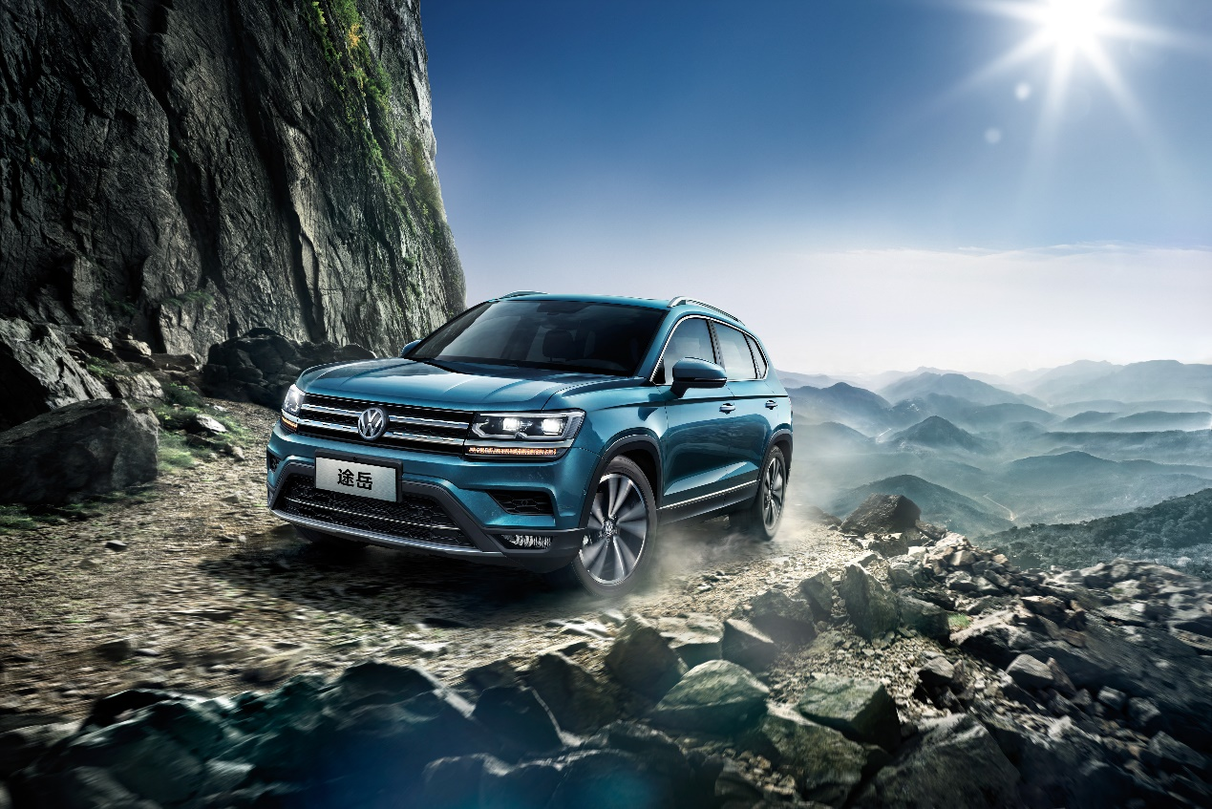

本届成都车展，上汽大众大众品牌多点开花，旗下重磅新车与覆盖各细分市场的强大产品阵容为观众带来了一场汽车技术与文化盛宴。大众品牌多款新产品的上市与亮相，展现出富有前瞻性的产品布局，呈现了加速发展的势头，将为消费者带来更高品质的汽车生活。